Tilki Kitap Tanıtım Bülteni
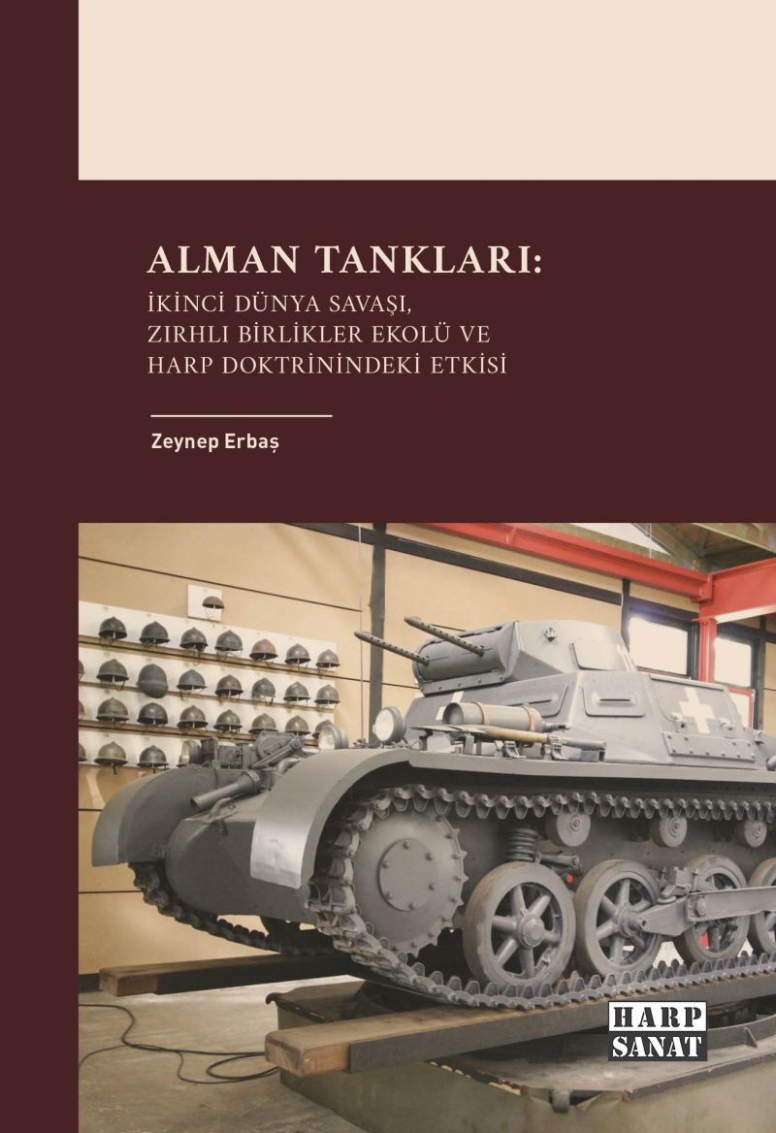 | Eser Adı: Alman Tankları: İkinci Dünya Savaşı, Zırhlı Birlikler Ekolü ve Harp Doktrinindeki Etkisi  Yazar Adı: Zeynep Erbaş  Tür Serisi: II. Dünya Savaşı/Savaş Tarihi (Global)  Cilt Bilgisi: AMERİKAN  Kitap Dili: Türkçe  İç Sayfa: 2. HAMUR CMYK 60  Kapak: KUŞE AMERİKAN 230  Selefon Türü: MAT SELEFON  Basım Tarihi: 2025  Sayfa Sayısı: 200  Kitap Boyutları: 135 X 195 mm  ISBN No: 9786259521596  Etiket Fiyatı: 320,00 TL  Editör Görevlisi: Dr. Aytaç Kepir  Son Okumacı: Mahmut Sakal  Mizanpajcı: Emir Tali  Kapak Grafikeri: Emir Tali
Kitap Tanıtım Yazısı : (Arka Kapak)

Çelik Devlerin Yükselişi: Tankın Kanlı Mirası..
XX. yüzyılın başlarında doğan, II. Dünya Savaşı'nın kaderini değiştiren o çelik canavarlar... Nasıl oldu da savaşın en belirleyici gücü haline geldiler? Zeynep Erbaş, bu sürükleyici çalışmasında tankın evrimini, savaş sahasında yarattığı devrimleri ve "hız, manevra, ateş gücü" üçlüsünün zaferin anahtarı oluşunu gözler önüne seriyor.
Hitler'in desteğiyle şaha kalkan Alman tanklarının zaferden zafere koşarken ardında bıraktığı kanlı dersler... Bu kitap, tankın sadece bir makine değil, aynı zamanda askeri dehanın ve acı tecrübelerin bir mirası olduğunu gösteriyor. Teknik detaylardan doktrinel dönüşümlere, tankın dününü ve bugününü anlamak için bu eseri mutlaka okuyun!
Kitabın detay sayfasına buradan ulaşabilirsiniz :
https://tilkikitap.com/kitaplar/zeynep-erbas-alman-tanklarinin-zirhli-birlikler-ekolunu-baslatmasi-ve-harp-doktrininde-degistirdigi-muharebe-sekli-1939-1945-4242.html
Harp Sanat



